1. Задание 1 № 14
Прочитайте перечень понятий, с которыми вы сталкивались в курсе физики:

объём, диффузия, сила тока, индукция магнитного поля, кипение, преломление света.

Разделите эти понятия на две группы по выбранному вами признаку. Запишите в таблицу название каждой группы и понятия, входящие в эту группу.

Название группы понятий | Перечень понятий
2. Задание 2 № 1
Автомобиль движется по прямой улице. На графике представлена зависимость его скорости от времени.
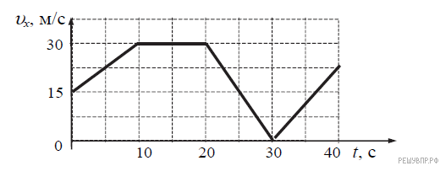

Выберите два утверждения, которые верно описывают движение автомобиля, и запишите номера, под которыми они указаны:

1) Первые 10 с автомобиль движется равномерно, а следующие 10 с стоит на месте.
2) Первые 10 с автомобиль движется равноускоренно, а следующие 10 с – равномерно.
3) Максимальная скорость автомобиля за весь период наблюдения составляет 72 км/ч.
4) Через 30 с автомобиль остановился, а затем поехал в другую сторону.
5) Максимальный модуль ускорения автомобиля за весь период наблюдения равен 3 м/с2.
3. Задание 3 № 1731
В мензурку налили медный купорос, а сверху — чистую воду (см. рисунок). Через несколько дней граница разделения жидкостей стала размытой, а ещё через несколько дней вся жидкость оказалась одинаково окрашенной. Какое явление наблюдалось в этом опыте?
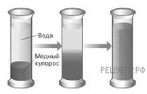
4. Задание 4 № 313
Прочитайте текст и вставьте пропущенные слова. Слова в ответе могут повторяться.

1) полная механическая энергия
2) кинетическая энергия
3) потенциальная энергия относительно поверхности Земли

Тело брошено вертикально вверх. По мере его подъёма на высоту h __________ увеличивается, его __________ уменьшается. Если пренебречь сопротивлением воздуха, то можно говорить о том, что __________ не изменяется.

Запишите в ответ цифры в соответствующем порядке.
5. Задание 5 № 1823
Из воздуха на стеклянную плоскопараллельную пластину падает луч света (см. рисунок). Изобразите примерный ход луча в пластине и после выхода луча света из стекла в воздух.
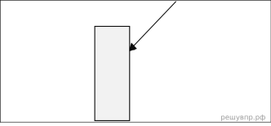
6. Задание 6 № 697
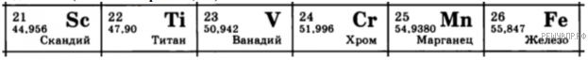
На рисунке изображён фрагмент периодической системы химических элементов Д. И. Менделеева. Изотоп хрома испытывает α-распад, при котором образуются ядро гелия и ядро другого элемента. Определите, какой элемент образуется при α-распаде изотопа хрома.
7. Задание 7 № 1305
В колбу с воздухом через пробку вставлена стеклянная трубка. Предварительно охлажденную в холодильнике колбу перевернули, опустив стеклянную трубку в стакан с водой, и начали нагревать рукой. При этом из трубки выходят пузырьки воздуха (см. рисунок). Как будут изменяться масса, плотность и давление воздуха в колбе в результате нагревания?
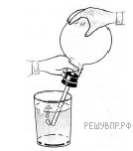
Для каждой величины определите соответствующий характер её изменения:

1) увеличится;
2) уменьшится;
3) не изменится.

Масса воздуха | Плотность воздуха | Давление в колбе
8. Задание 8 № 3413
Учащиеся изучали протекание электрического тока в цепи, изображённой на схеме (рис. 1). Передвигая рычажок реостата, они следили за изменением силы тока и построили график зависимости силы тока от времени (рис. 2). Внутренним сопротивлением источника тока пренебречь, амперметр считать идеальным.
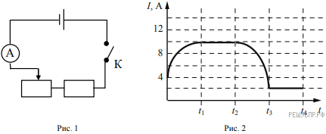
Выберите два верных утверждения, соответствующих данным графика. Запишите в ответе их номера.
1) В промежутке времени от 0 до t₁ рычажок реостата перемещали влево.
2) В промежутке времени от t₁ до t₂ напряжение на реостате оставалось неизменным.
3) В промежутке времени от t₂ до t₃ изменение сопротивления реостата было минимальным.
4) В промежутке времени от t₃ до t₄ сопротивление реостата было максимальным.
5) В процессе опыта сила тока в цепи изменялась в пределах от 4 до 10 А.
9. Задание 9 № 1619
Мячик массой 200 г из состояния покоя упал по вертикали с отвесной скалы высотой 40 м, отскочил от земли и по вертикали поднялся на высоту 30 м. На рисунке представлен график зависимости положения (высоты h относительно поверхности Земли) мяча от времени в ходе этого движения.

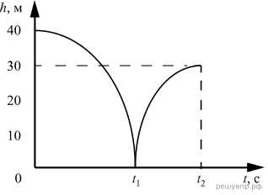

Какую скорость имел мяч сразу после удара о землю? Запишите решение и ответ. Сопротивлением воздуха пренебречь. Ответ округлите до десятых.
10. Задание 10 № 338
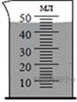
Объём жидкости измерили при помощи мензурки. Погрешность измерения объёма при помощи данной мензурки равна её цене деления. Запишите в ответ показания мензурки в мл с учётом погрешности измерений через точку с запятой. Например, если показания мензурки (25 ± 3) мм рт. ст., то в ответе следует записать «25;3».
11. Задание 11 № 2938
Вот описание опыта, данное самим М. Фарадеем в его работе «Экспериментальные исследования по электричеству». «На широкую деревянную катушку была намотана медная проволока длиной 203 фута (1 фут равен 30,5 см). Между её витками намотана проволока такой же длины, но изолированная от первой хлопковой нитью. Одна из этих спиралей была соединена с гальванометром, а другая — с сильной батареей… При замыкании цепи удавалось заметить внезапное, но чрезвычайное слабое действие на гальванометр, то же самое замечалось при прекращении тока. При непрерывном прохождении тока через одну из спиралей не удавалось отметить ни действия на гальванометр, ни вообще какого-либо индукционного действия на другую спираль…» Какой физическое открытие было сделано на основании этого опыта?
12. Задание 12 № 933
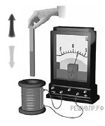В катушку индуктивности вносят магнит. При этом в её обмотке возникает индукционный ток. Вам необходимо исследовать, зависит ли направление индукционного тока, возникающего в катушке, от направления вектора магнитной индукции магнита. Имеется следующее оборудование (см. рисунок):
— катушка индуктивности;
— амперметр (на шкале которого «0» посередине);
— магнит;
— соединительные провода.
В ответе:
1. Опишите экспериментальную установку.
2. Опишите порядок действий при проведении исследования.
13. Задание 13 № 9
Установите соответствие между примерами и физическими явлениями, которые эти примеры иллюстрируют. Для каждого примера проявления физических явлений из первого столбца подберите соответствующее название физического явления из второго столбца.

ПРИМЕРЫ |  | ФИЗИЧЕСКИЕ ЯВЛЕНИЯ
А) Стрелка компаса показывает на север.  Б) При чистке одежды волосяной щеткой к ней прилипают ворсинки. |  | 1) электризация тела при трении  2) электризация тела через влияние  3) намагничивание вещества в магнитном поле  4) взаимодействие постоянного магнита с магнитным полем Земли

Запишите в таблицу выбранные цифры под соответствующими буквами.
A | Б
14. Задание 14 № 539
Какое физическое явление связано с работой строительного фена?

Прочитайте текст и выполните задания 14 и 15.

Фен
Фен — электрический прибор, выдающий направленный поток нагретого воздуха. Важнейшей особенностью фена является возможность подачи тепла точно в заданную область. Фен обычно выполняется в виде отрезка трубы, внутри которой располагаются вентилятор и электронагреватель. Часто корпус фена оснащается пистолетной рукояткой.
Вентилятор втягивает воздух через один из срезов трубы, поток воздуха проходит мимо электронагревателя, нагревается и покидает трубу через противоположный срез. На выходной срез трубы фена могут быть установлены различные насадки, изменяющие конфигурацию воздушного потока. Входной срез обычно закрыт решёткой для того, чтобы предотвратить попадание внутрь корпуса фена крупных предметов, например пальцев.
Ряд моделей фенов позволяет регулировать температуру и скорость потока воздуха на выходе. Регулировка температуры достигается либо включением параллельно различного числа нагревателей, либо с помощью регулируемого термостата, либо изменением скорости потока.
Существуют две основные разновидности фенов — фен для сушки и укладки волос и технический фен. Принцип их действия одинаков, различие только в температуре и скорости потока воздуха на выходе прибора.
Технический фен отличается способностью выдавать поток воздуха, нагретого до температуры около 300—500 °C, но с невысокой скоростью. Различные модели технических фенов могут иметь также и режимы с более низкой температурой воздуха, например, 50 °C. Существуют модели, позволяющие получать воздух с температурами в диапазоне 50—650 °C с шагом в 10 °C или плавной регулировкой. Некоторые модели позволяют регулировать расход воздуха.
Строительный фен имеет большое число применений, в т. ч.:
• Сушка;
• Подогрев клеящих составов перед нанесением (в т. ч. и прямо на поверхности, на которую они наносятся);
• Подогрев клеевого слоя перед разделением склеенных деталей (например, удаление наклеек);
• Подогрев некоторых разъёмных металлических соединений перед их разборкой;
• Подогрев термопластовых деталей для придания им формы (например, гибка или посадка труб);
• Разогрев покрытий из лаков и красок для их удаления;
• Пайка и лужение металлов;
• Сварка (прежде всего термопластов);
• Нанесение термопластичных герметиков;
• Посадка термореактивной электроизоляции на проводах;
• Розжиг углей в мангале;
• Отогревание замерзших водопроводных труб;
• Нагревание полиэфирной или эпоксидной смолы для более быстрого отвердения.
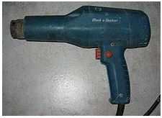
15. Задание 15 № 522
Выберите из предложенного перечня два верных утверждения и запишите номера, под которыми они указаны.

1) Фен — это механический прибор.
2) Важнейшей особенностью фена является возможность обогрев окружающего пространства.
3) Технический фен выдает более нагретый воздух, чем фен для волос.
4) Одно из применений технического фена — пайка и лужение металлов.

16. Задание 16 № 1702
Вставьте в предложение пропущенные слова (сочетания слов), используя информацию из текста.

Количество ежесекундных сцинтилляций, вызываемых ___________________, испускаемыми ядрами висмута, при удалении от источника, расположенного в воздухе, ___________________ вплоть до расстояний в 5,75 см от источника излучений.

В ответ запишите слова (сочетания слов) по порядку, без дополнительных символов.

Длина пробега альфа-частицы в воздухе

Альфа-частицы (α-частицы) испускаются веществами в результате радиоактивного распада. Характерные значения скорости α-частиц в этом случае составляют десятки тысяч километров в секунду. Скорость α-частиц уменьшается при прохождении через вещество. Если поместить на пути однородного пучка α-частиц экран из какого-нибудь материала, то скорость α-частиц уменьшится вследствие затрат кинетической энергии на ионизацию атомов и молекул приблизительно одинаково. В воздухе движение α-частиц практически прямолинейно. Расстояние, на котором скорость α-частиц в воздухе падает настолько, что они неспособны ни ионизировать его, ни вызывать сцинтилляцию¹, ни засвечивать фотографическую пластинку, называют максимальной длиной пробега α-частиц в воздухе.
Чтобы исследовать постепенное поглощение α-лучей в воздухе, У. Брегг использовал очень тонкий слой радиоактивного вещества — радия, выделяя с помощью диафрагмы тонкий пучок α-частиц, перпендикулярный излучающей поверхности. Бреггом была впервые получена кривая ионизации. Для радиоактивного висмута 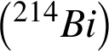 она резко обрывалась на расстоянии около 7 см от источника (см. рисунок 1).
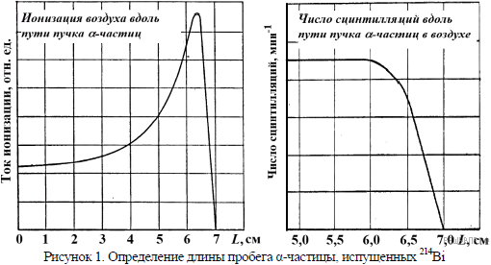
В опытах было установлено, что длина пробега (R_{проб}) обратно пропорциональна плотности воздуха (ρ), при этом плотность воздуха, как известно, зависит от его давления и температуры 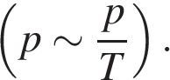 В таблицах приводят значения, соответствующие давлению 760 мм рт. ст. и температуре 15 ºС. Так, α-частицы, испущенные 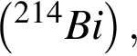 обладают длиной пробега в воздухе 7 см. Если на пути таких частиц поставить преграду, например алюминиевую фольгу, то длина пробега в воздухе уменьшится с 7 до 5 см. В этом случае говорят, что тормозящая способность этого листка алюминия эквивалентна 2 см воздуха. Разные радиоактивные материалы испускают α-частицы с разной скоростью, но все частицы, испущенные одним и тем же веществом, имеют примерно одинаковую скорость.
Установлено, что при прочих равных условиях 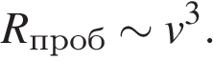 Экспериментальное измерение максимального пробега α-частиц в воздухе — один из методов определения скорости этих частиц, а значит, и их кинетической энергии.

¹Сцинтилляция — кратковременная вспышка света, возникающая при попадании α-частицы на экран, покрытый сульфидом цинка ZnS.
17. Задание 17 № 1703
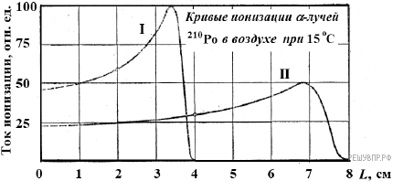
На рисунке приведены кривые ионизации α-частиц, испущенных ²¹⁰Po, в воздухе. В опыте М. Кюри кривые I и II были получены для пробега α-частиц при двух разных плотностях воздуха. Каково было соотношение плотностей воздуха 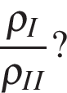

18. Задание 18 № 2026
М. Кюри описывала следующий опыт. Если в темноте пластинку, покрытую сернистым цинком, приближать к радиоактивному изотопу полония 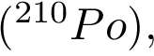 претерпевающему α-распад, то она начинает светиться, когда расстояние между ней и источником составляет 3,9 см. Однако если этот изотоп заменить на 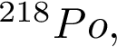 то пластинка начнёт светиться уже на расстоянии 4,7 см. У каких α-частиц (испускаемых изотопом 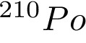 или изотопом 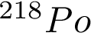) скорость больше? Ответ поясните.

